銘傳大學資訊工程學系
專研報告格式規範

- 編印項目次序：
- 封面(請參考附件一)
- 中文摘要(請參考附件二)
- 目錄(請使用word產出)
- 圖目錄(請使用word產出)
- 表目錄(請使用word產出)
- 論文主體(包含註解)
- 參考文獻(請依照IEEE格式，可參考附件六，詳細飲用方式可以在網路上搜尋IEEE引用格式。)
- 附錄(甘特圖、工作分配等)
- 規格說明：
- 封面：樣本格式(參考附件一)。
指導教授的部分，請指導教授親筆簽名。
- 摘要：內容應說明研究問題與目的、研究方法及研究發現，以一頁為限，以及五個以內之關鍵詞，格式(參考附件二)。
- 目錄：樣本格式，請使用自動產生(參考附件三、附件四)。
- 論文尺寸及紙張：以規格A4紙張繕製，頁幅採左邊界設定為3.17 cm，右、上、下邊界設定為2.54 cm。
- 文字規格：文章主體以中文為主，自左至右，橫式打字繕排，文句中引用之外語原文以半形括號附註，其餘標點符號為全形。
- 頁次：請直接使用word軟體直接產生
- 封面，不加入頁碼。
- 摘要至圖表目錄，以 I , II , III,…等大寫羅馬數字連續編頁。
- 論文第一章至附錄，以1,2,3,…等阿拉伯數字連續編頁。
- 文獻引用：文獻引用方式，請參考IEEE Transactions學刊(自然科學)格式之規定。(參考附件六)
- 圖、表之處理(參考附件五-1~附件五-3)：
- 圖、表應置於正文內，其目錄撰寫格式。
- 表號及表名置於表正上方，圖號及圖名置於圖正下方，並以阿拉伯數字區分不同之圖、表。
- 圖、表資料來源及說明，或是內容需要(如表中之符號)作簡要說明時，請置於圖、表下方(參考附件五)。例：
表2-2 組織知識的轉變

資料來源：Nonaka, 1994, p.19

圖4-1 組織記憶實體之五大基本部分
資料來源：Mintzberg, 1979, p. 20
- 論文本文：
- 章節名稱及段落層次，其格式如附件五。章次與名稱位於打字版面頂端中央處。節次、段次均自版面左端排起，繕排名稱。小段以下等號次及名稱，均以首行縮排兩字元表明層次。
- 章的標題使用 標題1 修改格式：
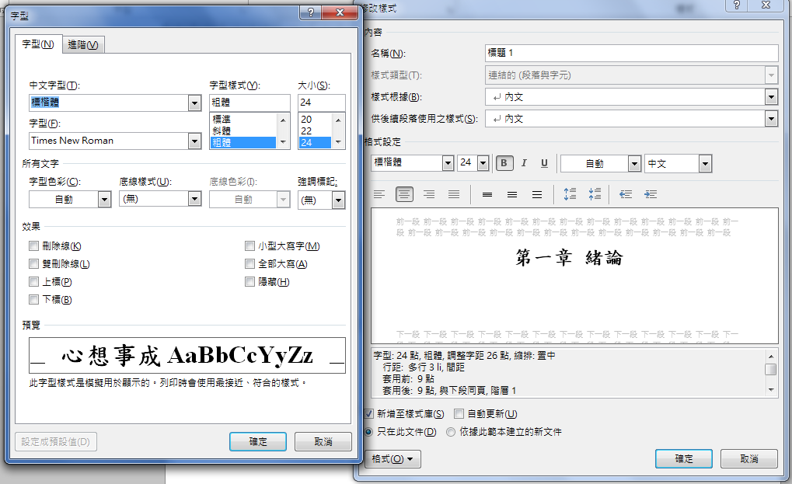
- 節的標題使用 標題2 修改格式：
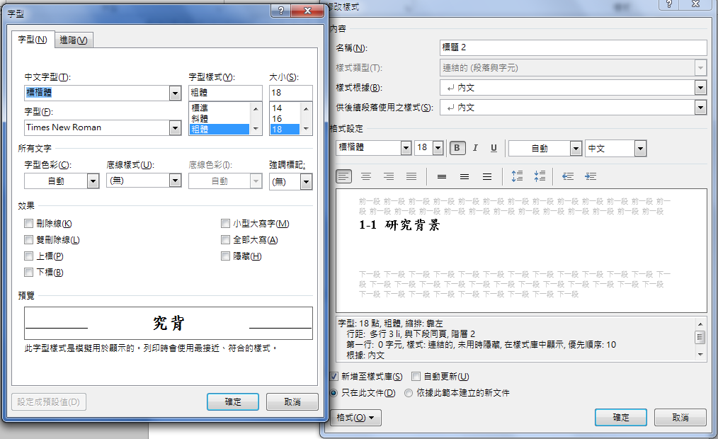

- 小節的標題使用 標題3 修改格式：
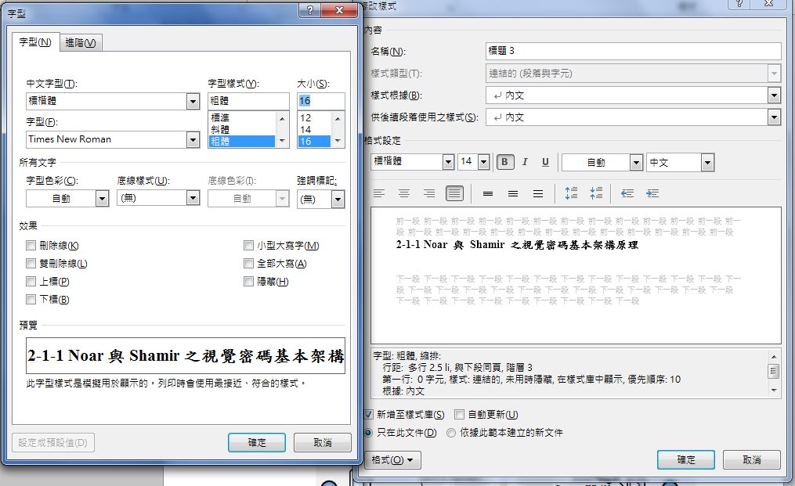
- 字體：中文為標楷體字型；英文為Times New Roman字型，大小皆為14號。
- 字距：標準字距。
- 行距：中英文皆採1.5倍行距。
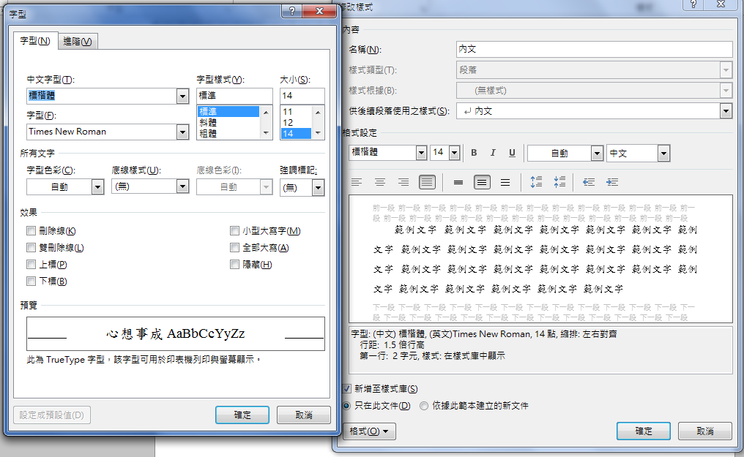
- 頁碼：放置於下方置中處
- 數學公式：文中各數式，依出現次序連續編式號，並加( )號標明於文中或公式後。
- 註腳：特殊事項論點等，可使用註腳(Footnote)說明。註腳依應用順序編號，編號標於相關文右上角以備參閱。註腳號碼及內容繕於同頁底端版面內，與正文之間加劃橫線區隔，頁面不足可延用次頁底端版面。
銘 傳 大 學
【附件一】

資 訊 工 程 學 系

專 題 研 究 總 審 文 件

本校一零八學年度 資訊工程學系

組員： 組 長 、 組 員

組 員 、 組 員

所提專題研究： 中文題目全名(前後請各留一個全形空白)

指 導 教 授 ：

中華民國 一零八 年 十 月 三十一 日
中文題目全名
【附件二】

摘要
(摘要內容，以一頁以內為限。)

關鍵詞：關鍵詞1、關鍵詞2、關鍵詞3。

目錄
【附件三】
摘要 I
目錄 II
圖目錄 V
表目錄 VI
第一章 緒論 1
1-1 研究背景 1
1-2 研究動機 1
1-3研究目的 1
第二章 文獻探討 2
2-1 視覺機密分享機制 2
2-1-1 Noar 與 Shamir 之視覺密碼基本架構原理 2
第三章 視覺密碼 3
3-1 色彩模型 3
3-1-1 彩色視覺密碼 3
第五章 結論 5
參考文獻 6

圖目錄
【附件四】

圖2-1增色模型 2
圖2-2減色模型 2
圖3-1原始圖像 3

表目錄

表3-1作法模型 3

第一章 緒論
【附件五-1】

1-1 研究背景

1-2 研究動機

1-3研究目的

第二章 文獻探討
【附件五-2】

- 增色模型


- 減色模型

第三章 視覺密碼
【附件五-3】
- 作法模型
Mask | 顯示的顏色 | ShareC | ShareM | ShareY | 疊合影像 | 顯示之顏色分量(C,M,Y)
 | (0,0,0) |  |  |  |  | (1/2,1/2,1/2)
 | (1,0,0) |  |  |  |  | (1,1/2,1/2)
 | (0,1,0) |  |  |  |  | (1/2,1,1/2)

(式3-1)
S0 = ，S1 = (式 3-2)

參考文獻
【附件六】
- Chadwick Martin Bailey, “Social sharing research report,” http://www.cmbinfo.com/.
- R. Sarvas, “Media Content Metadata and Mobile Picture Sharing,” in Proc. of The 11th Finnish Artificial Intelligence Conference, Vantaa, Finland, Sept. 2004.
- P. Belimpasakis, S. A. Awan, and E. Berki, “Mobile content sharing utilizing the home infrastructure,” in Proc. The Second International Conference on Next Generation Mobile Applications, Services and Technologies, Cardiff, UK, pp. 155-160, Sept. 2008.
- J. Lee, and D. Kim, “Proxy-assisted content sharing using content centric networking (CCN) for resource-limited mobile consumer devices,” IEEE Transactions on Consumer Electronics., 57(2), pp. 477-483, May. 2011.
- A. Roy, P. De, and N. Saxena, “Location-based social video sharing over next generation cellular networks,” IEEE Communications Magazine.,53(10), pp.136-143, Oct. 2015.
- M. Raatikainen et al., “Mobile content as a service: a blueprint for a vendor-neutral cloud of mobile devices,” IEEE Software, 29(4), pp. 28-32, 2012.

